2018年冬令营方案
- 课程行程安排：
D1：武汉——北京（或上海）——伦敦
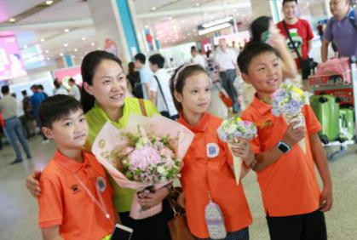
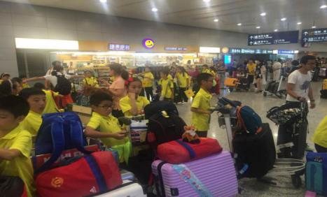
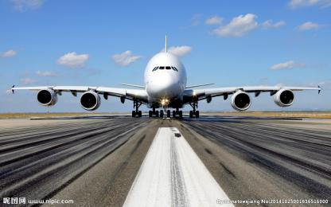

D2：抵达伦敦、入住伦敦学校。学校会安排好住宿、用餐后，举办欢迎晚会，并由学校的老师带领大家熟悉学校的环境。
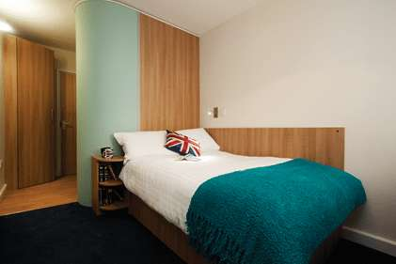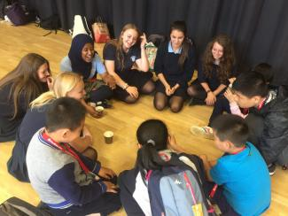

D3：上午参观英国伦敦的标志性建筑——伦敦塔桥并前往白金汉宫，观看皇家卫兵的换岗仪式。下午在学校里面由英国学校的老师进行分班水平测试。
晚上由学校的老师组织学生们进“时装秀”的活动。
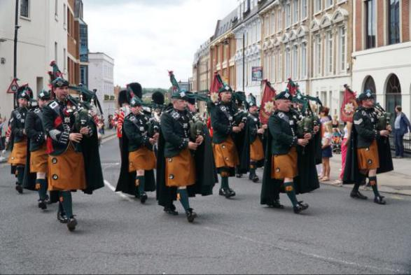
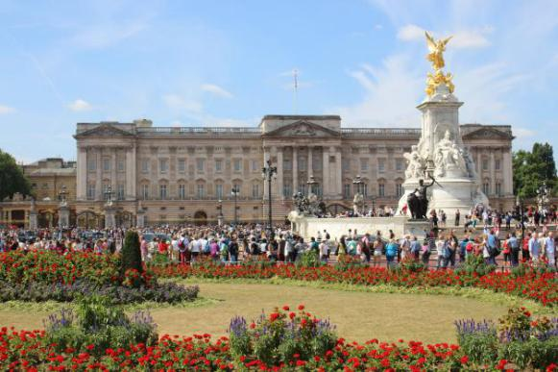

D4：上午参观西斯敏斯特——英国皇室的御用教堂（外观），英国的国会大厦和大本钟，并且参观游览伦敦眼；下午前往参观伦敦的大英博物馆；晚上在学校老师的带领下和来自其他国家的学生共同协作，进行手工艺术的制作。
D5：上午由英国学校的老师带领我们的学生前往伦敦的国家美术馆进行实地上课。英国的国家美术馆中收藏着2300多幅世界名画的真迹，其中不乏梵高、达芬奇等世界巨匠的传世之作，如梵高的《向日葵》等等。下午参观伦敦的市中心——特拉法加广场，漫步泰晤士河边，欣赏河边浪漫的欧洲风情。之后前往游览伦敦最繁华的牛津街和摄政街，并前往孩子们最喜欢的全球最大的玩具店——哈姆雷兹玩具店（高达七层楼）。晚上回到学校，由学校的老师组织学生们进行英国的趣味抢竞赛游戏。
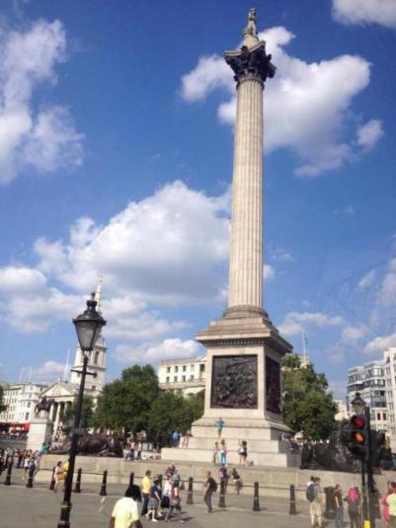
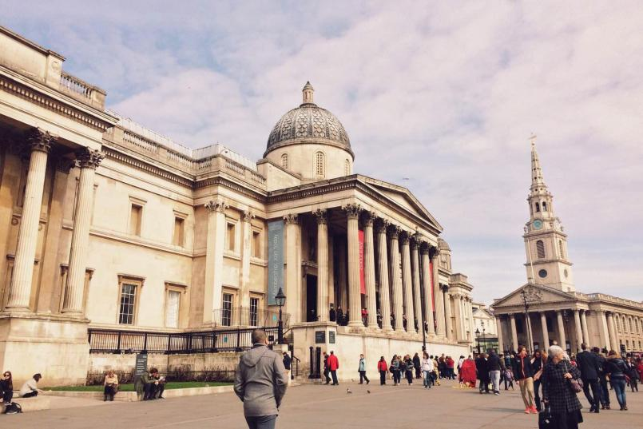
D6：上午英语课上课时间——插班英国本地学校，和当地学生一起上课（三节课时间），下午则由英国老师进行传统英式下午茶知识及英国相关文化礼仪培训，并且品尝英式风格的下午茶。晚上则在老师的带领下夜游多彩伦敦。
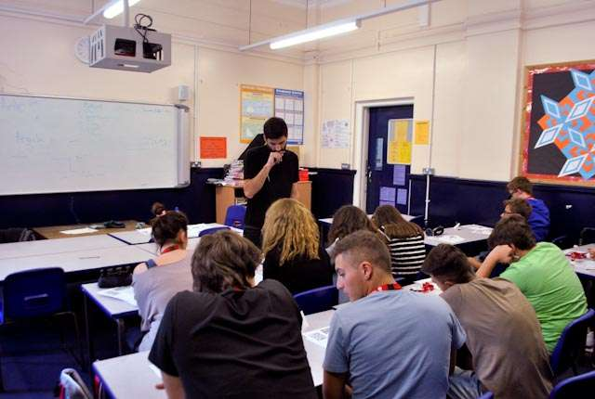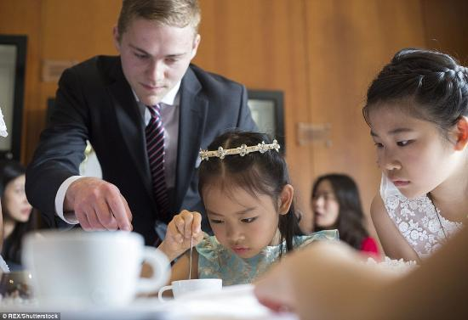
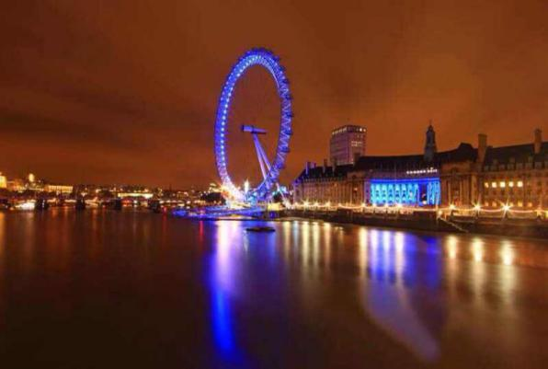
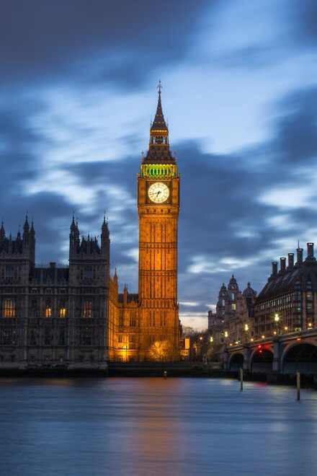
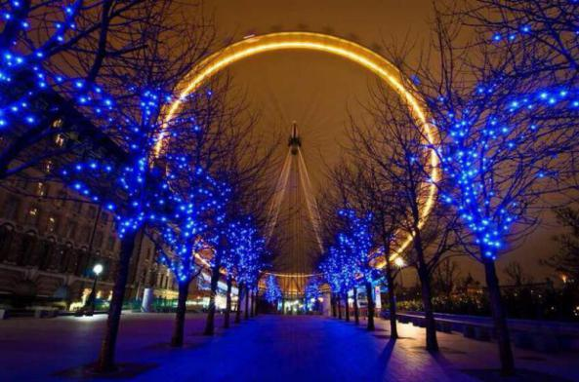
D7：上午进行英国本地学校流行的拓展培训活动——宝藏寻迷。下午英语课上课时间——插班英国本地学校，和当地孩子一起上课，晚上则组织学生观看英文电影。
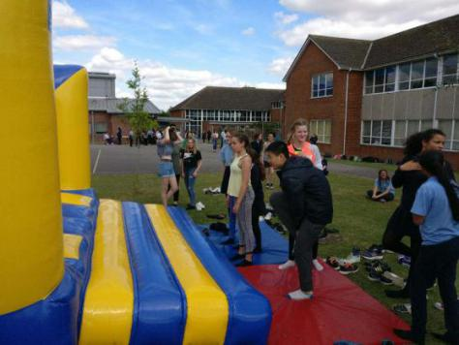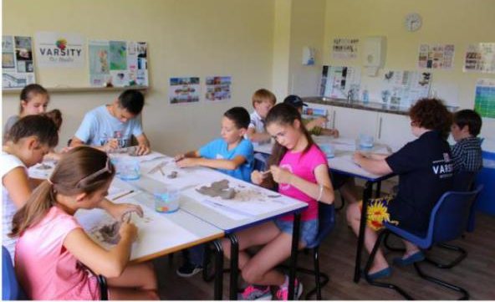
D8：上午组织前往参观伦敦最适合寓教于乐的地点之一——英国自然历史博物馆。下午回到学校上英语课（插班英国当地学校，体验不同课堂。）晚上则收拾好行李，准备第二天前往牛津的学校
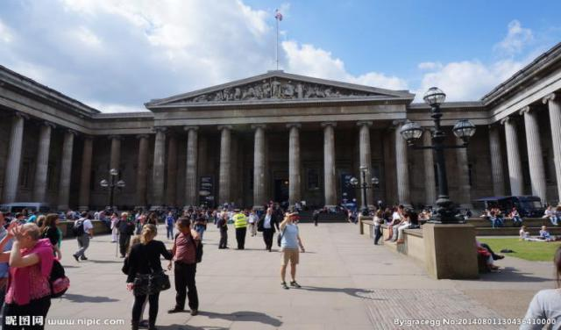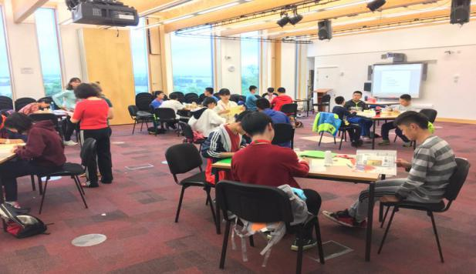

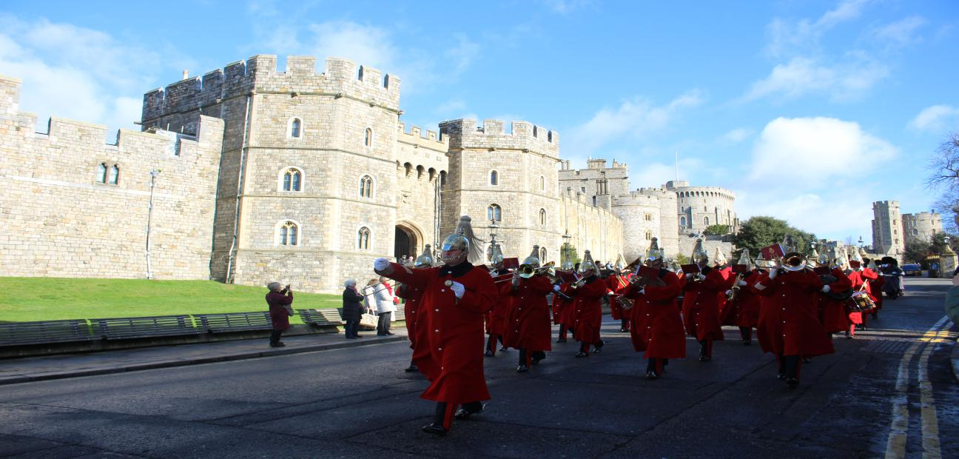
D9：上午离开伦敦的学校，带上行李上车前往牛津。途中我们将安排同学们参观游览英国皇室的博物馆温莎城堡，以及产生了影响力遍及全世界的英国大文豪莎士比亚的地方——莎翁故居斯特拉福德。晚上则住宿到牛津的校区学生公寓。

D10：上午在牛津当地的学校由当地的老师进行英语教学，下午则前往参观牛津的Ashomlean博物馆由英国的老师进行实地授课，晚上由牛津学校安排才艺秀彩排。
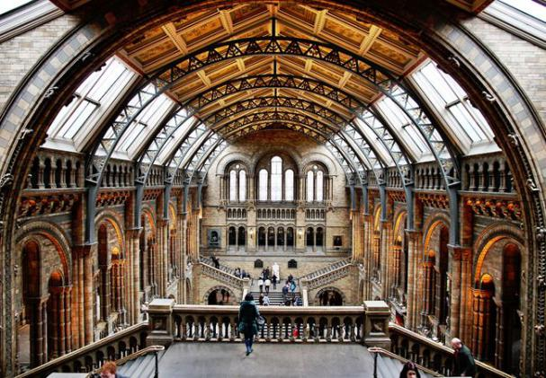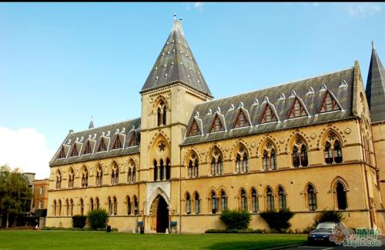

D11：上午前往参观牛津大学最著名的基督学院，下午则安排参观牛津大学城中的图书馆，大教学以及商业街和超市，晚上则在学校里进行才艺秀表演。
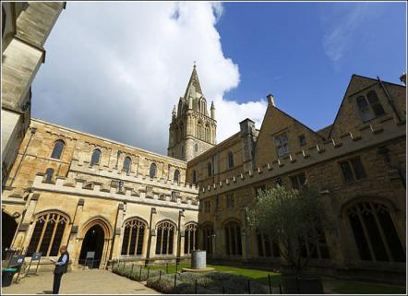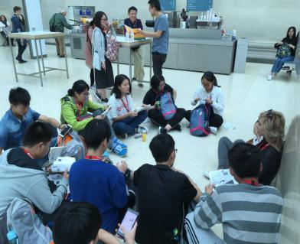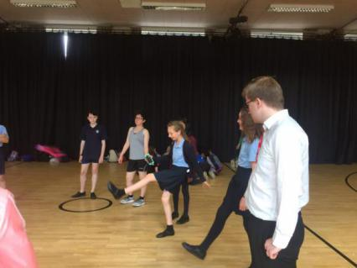

D12：上午乘车前往剑桥大学参观。剑桥是一座修建在剑河上的城市，整个城市为30多所国际一流高等学府包围，城市就是一座大学城。在这里，我们将参观神奇的牛顿数学桥、古老的女王学院和国王学院，名闻遐迩的之一大学，以及砸在牛顿头上的苹果树……如果有时间，大学还可以乘坐由剑桥大学生为您撑划的剑河小船，从美丽的剑河上再看看美丽的剑桥、落樱桥、叹息桥，当然还有徐志摩的康桥……。我们将在剑桥停留4小时，之后乘车回到学校。晚上则由学校安排毕业典礼和欢送迪斯科晚会。
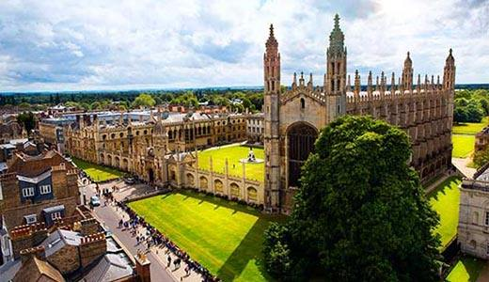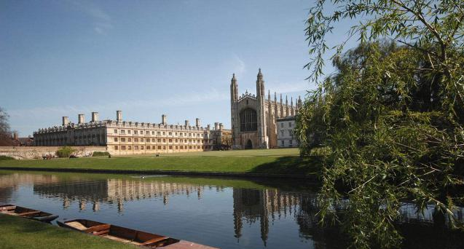
D13：上午整理好行李，乘车前往伦敦希斯机场，乘坐国际航班回国。
D14：上午抵达国内（北京或上海），然后乘坐高铁（或动车）回到久别的家中，结束愉快行程。
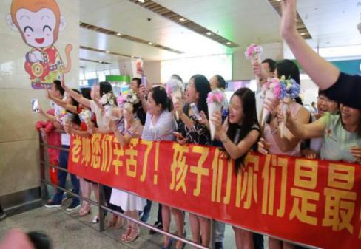
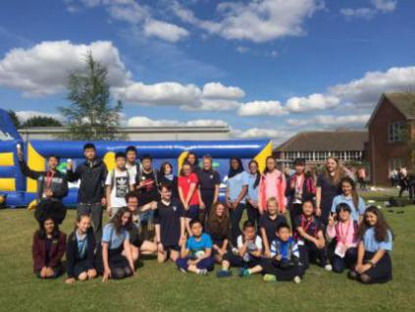
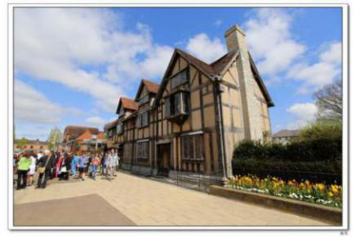
- 学校校区介绍：
- 伦敦Lewisham Campus：位于西南伦郭2区美丽的Manor公园内。学生住宿为4-6人间（带卫生间），领队老师2人间（带卫生间），免费wifi。
- 牛津Ruskin College：位于Headington，距离牛津市中心10分钟车程，全新宿舍，单/双人间（带卫生间）。学校食堂提供新鲜烹饪的美味西餐。
- 伦敦可选寄宿家庭，11岁以上，提前预定。
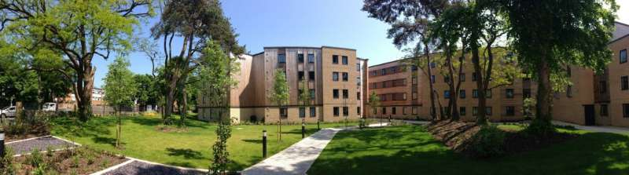
校园设施：
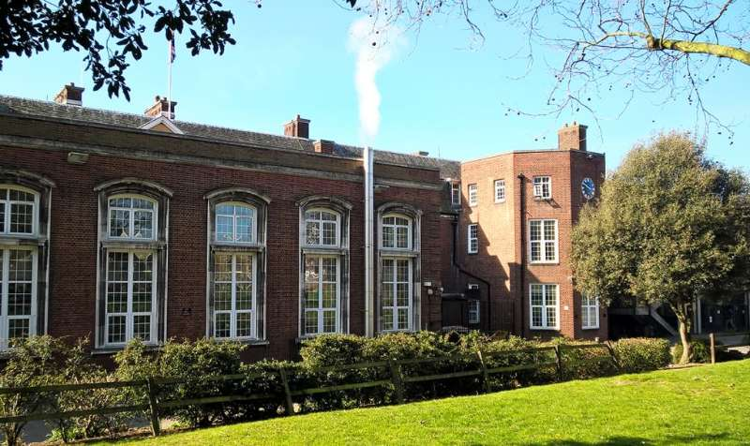
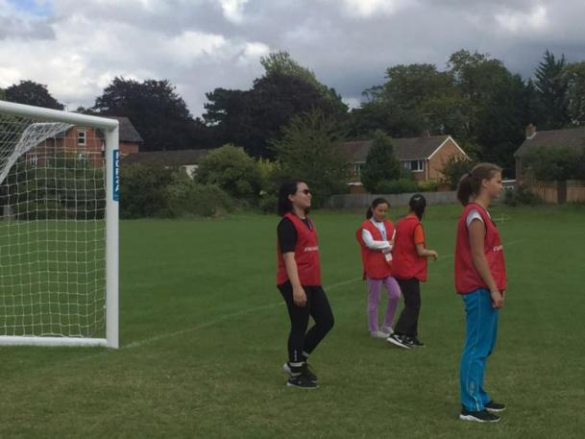
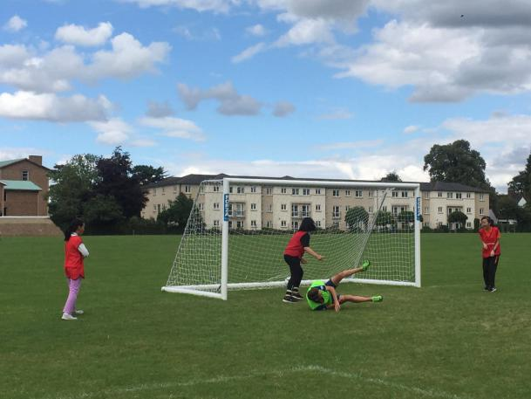
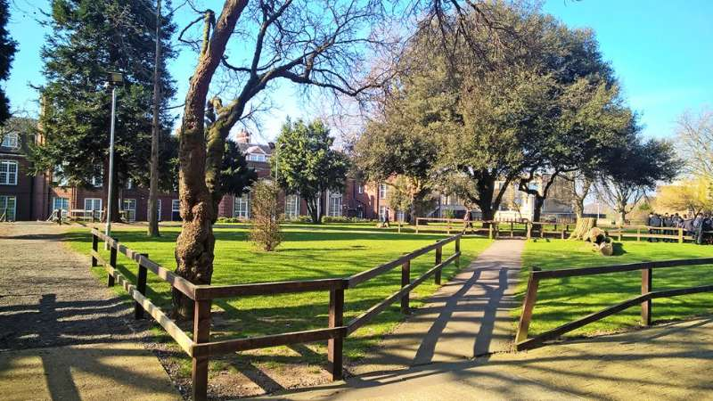
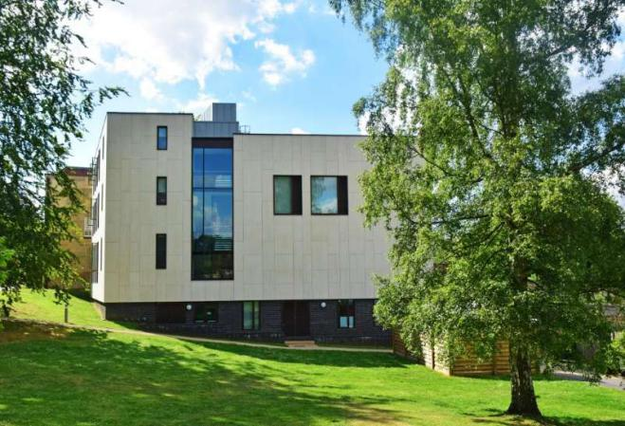
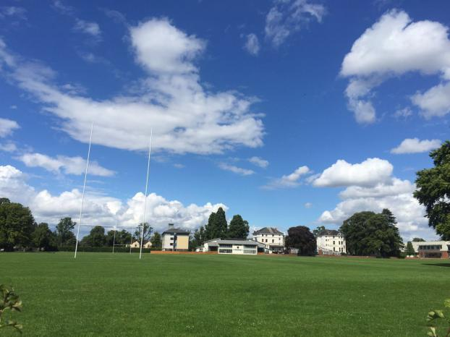
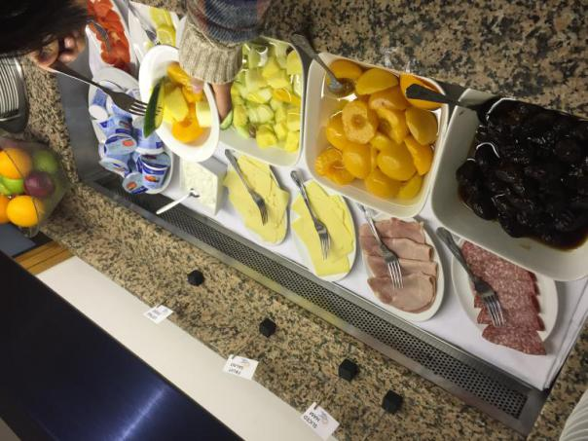
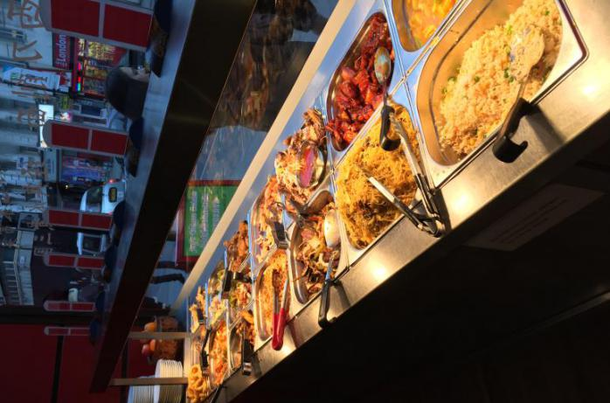
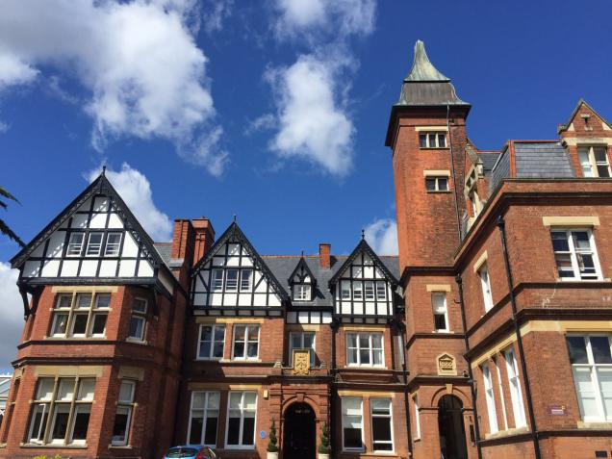
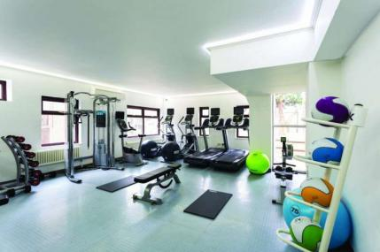

学生公寓住宿
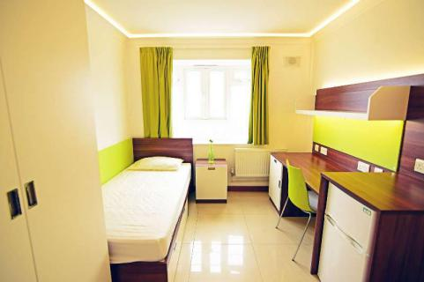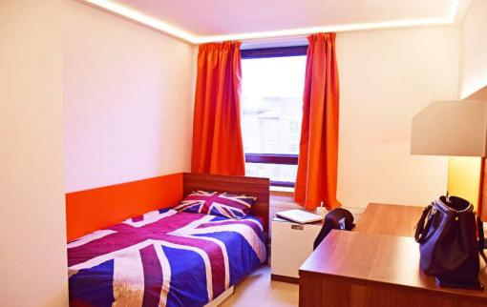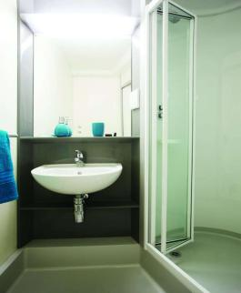
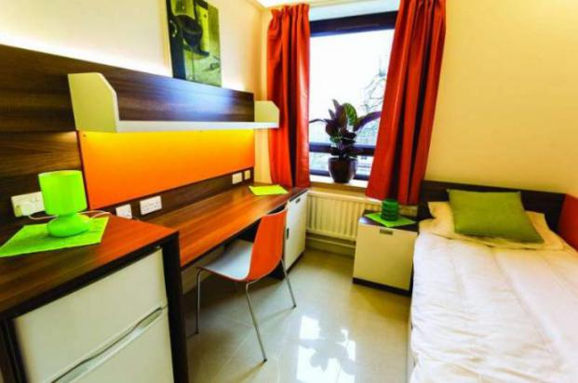
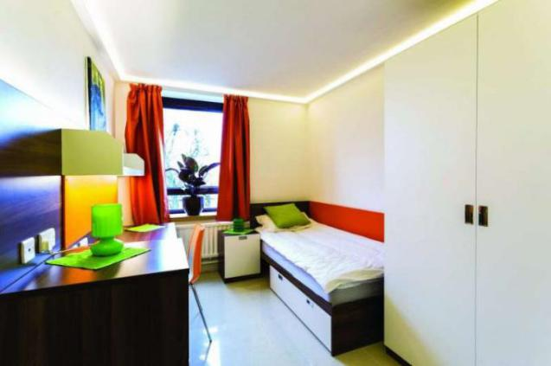
课程设置说明：
- 插班课程在伦敦西南著名的Graveney School，该校师生力量雄厚，环境大气优美；
- 教师培训可分为英语培训及教师技能培训，指导老师为剑桥考试中心考官；
- 多次英语课程均在博物馆、艺术馆实地进行，教师经验丰富，学生参与度高；
- 考虑到冬季天气因素，一般日程安排为上午参观游览，下午上课，最大化利用白天时间。
- 如果有需要，可以安排1-2所高规格私校参观，与在校师生进行交流活动。
- 服务标准及费用说明
价格：27800元/人 优惠价：25800元/人
- 武汉——北京（或上海）往返高铁票，含北京（或上海）一晚上住宿。
- 北京（或上海）——伦敦往返机票，团队经济舱，含机场建设税；
- 英国伦敦机场接送；
- 每周15小时英语培训课程；
- 每日三餐及学生公寓住宿；
- 每日课外活动
每周包括三次（两次）半日短途游览和两次（三次）文体活动）；
- 每周一次全天游览活动（伦敦/牛津/剑桥/温莎城堡/莎翁故居/大英博物馆/国家美术馆/白金汉宫等）
- 境外旅游意外伤害保险；
- 英国签证费；
- 全程专业中文领队；
- 全程小费；
注：我们采取一次性收费，中途不再收学生任何费用。
小小外交家组委会徐老师：18062034405、18908625511

